Лабораторная работа № 9
Создание VLAN и назначение портов
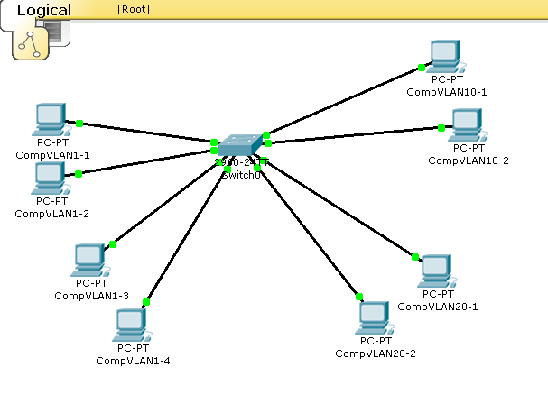
- Настройка маршрутизатора для организации взаимодействия между VLAN.
Добавьте к спроектированной схеме маршрутизатор

Чтобы настроить маршрутизацию между VLAN, выполните следующие действия:
1. Настройте магистральный порт на коммутаторе.
Switch(config)#interface fa0/2
Switch(config-if)#switchport mode trunk
2. На маршрутизаторе настройте интерфейс FastEthernet IP-адрес и маску подсети для VLAN 1.
Router(config)#interface fa0/0
Router(config-if)#ip address 172.16.1.1 255.255.255.0
Router(config-if)#no shutdown
3. На маршрутизаторе настройте подынтерфейс Fa0/0 с IP-адресом и маской подсети для каждой VLAN. Каждый подынтерфейс использует инкапсуляцию 802.1Q.
Router(config)#interface fa0/0.10
Router(config-subif)#encapsulation dot1q 10
Router(config-subif)#ip address 172.16.10.1 255.255.255.0
4. Проверьте конфигурацию и работоспособность маршрутизации между VLAN с помощью следующих команд.
Switch#show interfaces trunk
Router#show ip interface
Router#show ip interface brief
Router#show ip route

Задания для индивидуального выполнения:
- Реализовать схему сети аналогичную приведенной на рисунке 1.
- Присвоить имена хостам;
- Выполнить настройку трех сетей VLAN на коммутаторе.
- Проверить соединения.
- Настроить маршрутизацию между VLAN
- Проверьте подключение между узлами и маршрутизатором.
Разработанный проект сети сохранить в файле группа_ФИО_Lab9.pkt.
Результаты настроек и тестирования сохранить в файле группа_ФИО_Lab9.doc.

12 | 133.85.78.0/25 | 133.85.79.0/25 | 133.85.80.0/25

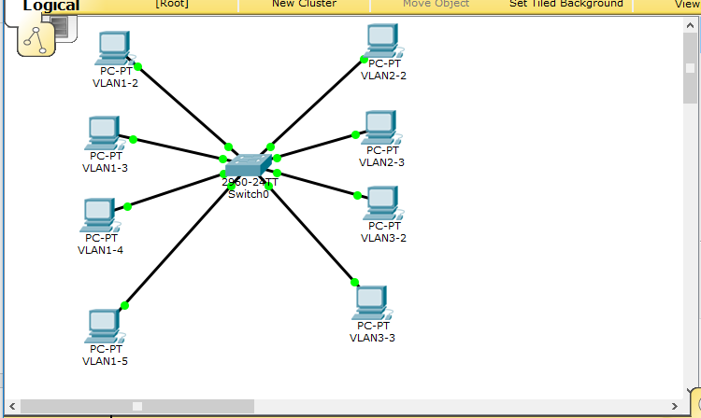

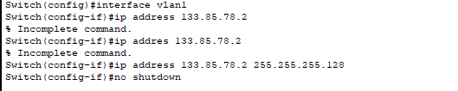
VLAN 10 с именем Faculty и VLAN 20 с именем Students.

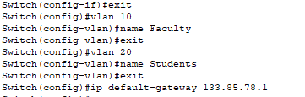

Fa0/5 и Fa0/6 сети VLAN 10.

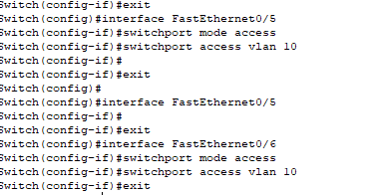

Fa0/7 и Fa0/8 сети VLAN 20.

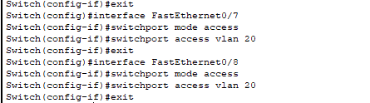

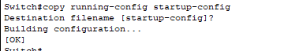

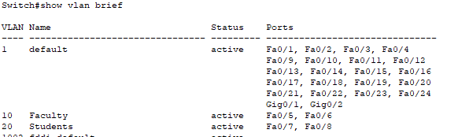

- Все ли другие порты коммутатора расположены во VLAN 1? No
- Какие порты коммутатора расположены во VLAN 10? Fa0/5,Fa0/6
- Какие порты коммутатора расположены во VLAN 20? Fa0/7,Fa0/8
- Выполните эхо-запрос с ПК на коммутатор с адресом 172.16.1.2.
  - Были ли эхо-запросы с CompVLAN1-1 выполнены успешно?
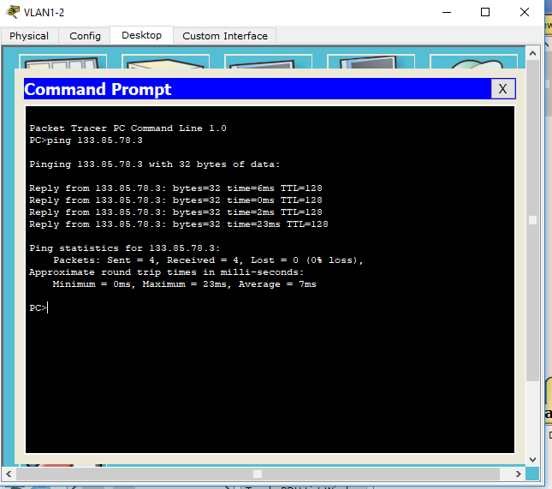
  - Были ли эхо-запросы с CompVLAN10-1 выполнены успешно?
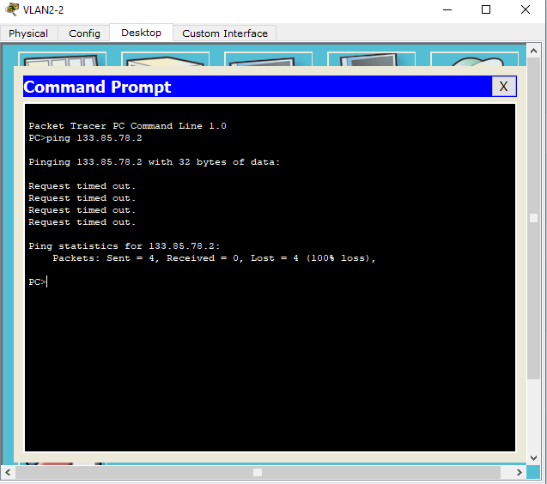
  - Были ли эхо-запросы с CompVLAN20-1 выполнены успешно?
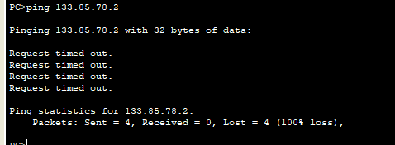
5. Выполните эхо-запрос с CompVLAN1-3 на CompVLAN10-2 и CompVLAN20-2.
5.1. Доступен ли CompVLAN10-2 для CompVLAN1-3?
5.2. Доступен ли CompVLAN20-2 для CompVLAN1-3?
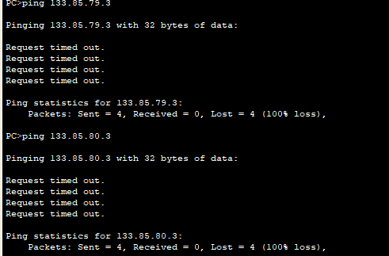
- Почему CompVLAN1-3 может установить связь с коммутатором, а с CompVLAN10-2 и CompVLAN20-2 - нет?
PC VLAN1-2 может установить связь с коммутатором (S0), а с PC VLAN2-2 и PC VLAN3-2 - нет, так как для коммутатора был установлен шлюз по умолчанию 133.85.78.1
7. Компьютеры не могут установить связь друг с другом. Почему?
Компьютеры не могут установить связь друг с другом, так как не настроена маршрутизация между S0 и net2, net3

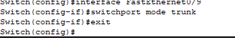

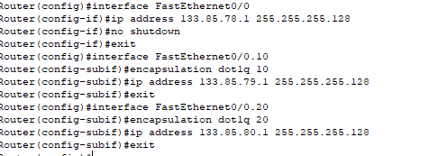

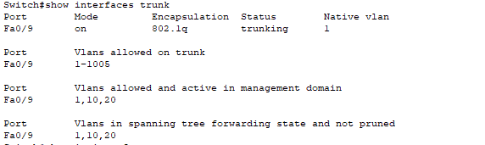

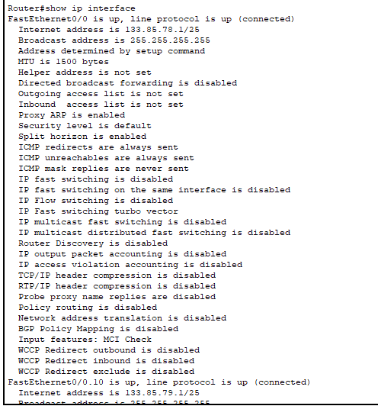

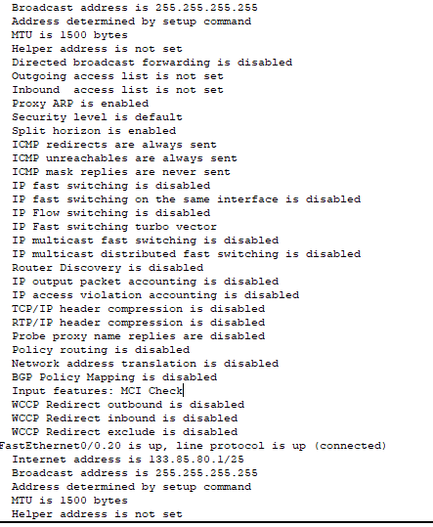

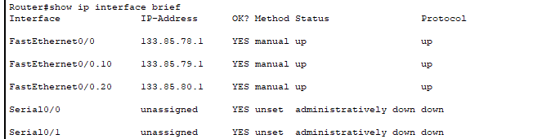

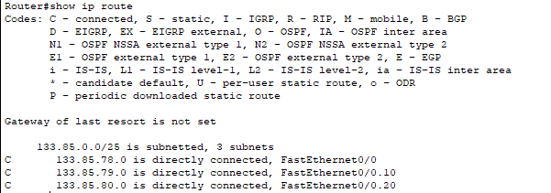

net1 -> net2
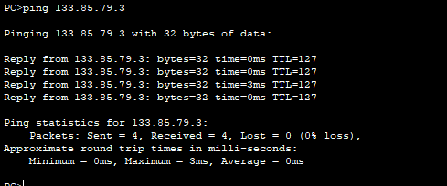

net1 -> net3

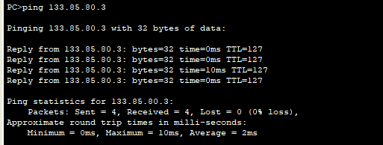

Net2 -> net3

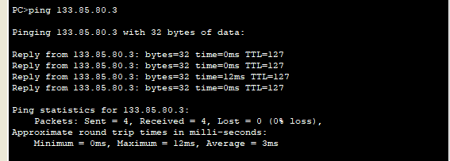

Net2 -> net1

